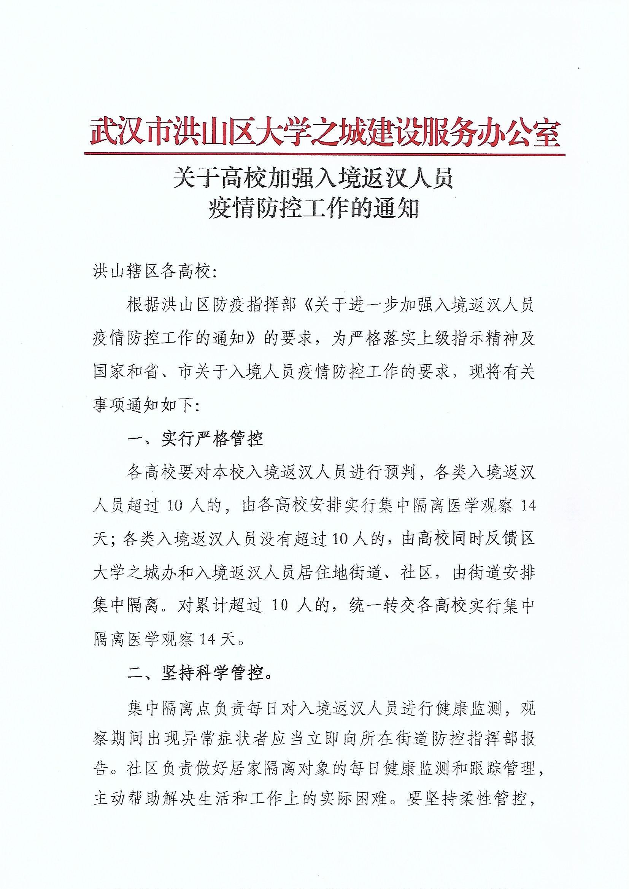

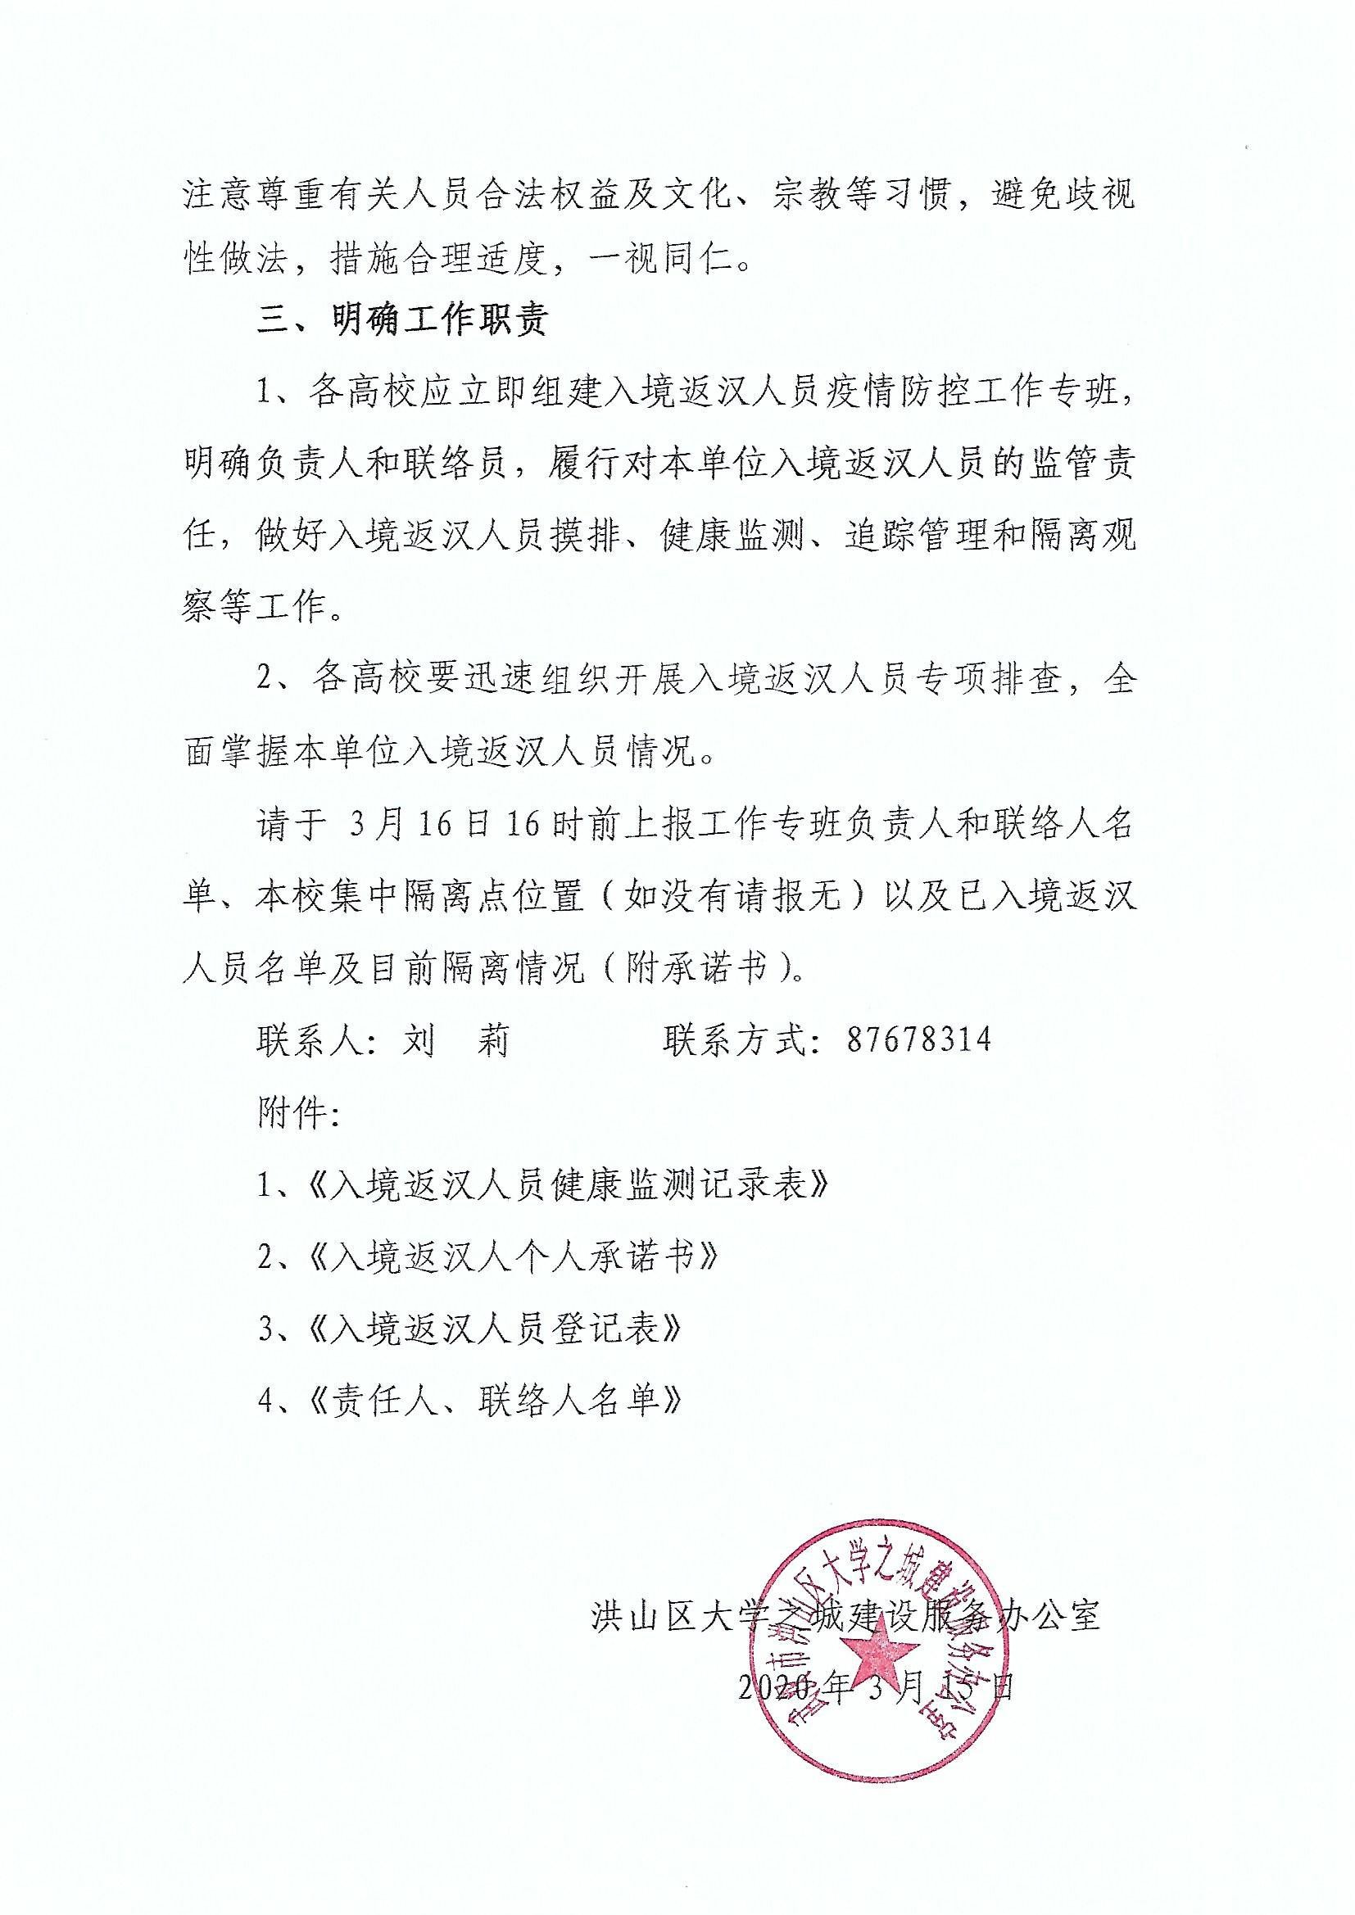

附件 1

入境返汉人员健康监测记录表

街（乡）社区（村）：姓 名：
所在单位： 身份证号：
住址信息： 返汉路线：
日期（14 天） | 体温（2-3 次/天） |  |  | 身体状况 | 其它情况 | 记录人 | 记录时间
注：凡入境返汉人员，一律采取居家或集中隔离医学观察 14 天措施。隔离人员观察期间出现异常症状的，应当由隔离点或社区（村）第一时间向街乡疫情防控指挥部报告，启动医疗救治方案。隔离期满后，相关人员按照小区封控规定进行管理，非特殊原因不得外出。

附件 2：

入境返汉人员个人承诺书

本人 ，身份证号码 ， 联系方式 ，工作单位为 ， 家庭详细住址为 。
本人近一个月境外的活动轨迹为
（国家名）。 （日期）从 （国家）出发乘坐 （交通方式及班次）到达国内入境地 （国内城市）， （日期）乘坐
（交通方式及班次）到达武汉，返汉前（是/否）在国内入境地 进行集中隔离，集中隔离时间为 天。
同行人员共 人，姓名及与本人关系为
， 目前健康状况： 。
本人郑重承诺上述信息全部属实，同时严格遵守国务院应对新冠肺炎疫情联防联控机制《关于做好来华（归国）人员新冠肺炎防控工作的通知》文件精神以及武汉市、洪山区疫情防控指挥部关于入境返汉的各项要求，自觉做好集中隔离和居家隔离。如有虚假信息或者违反相关规定，愿意承担相应的法律责任。

承诺人：
年 月 日

附件 3：

入境返汉人员登记表

序号 | 姓名 | 性别 | 职业 | 身份证号 | 常住地址 | 返汉时间 | 隔离时间 | 返汉途径国家/城市 | 备注
1
2
3
4
5
6
7
8
9

序号 | 姓名 | 性别 | 职业 | 身份证号 | 常住地址 | 返汉时间 | 隔离时间 | 返汉途径国家/城市 | 备注
10
11
12
13
14
15
16
17
18
19
20
21

序号 | 姓名 | 性别 | 职业 | 身份证号 | 常住地址 | 返汉时间 | 隔离时间 | 返汉途径国家/城市 | 备注
22
23
24
25

附件 4：

×××学校责任人、联络人员名单

单位盖章：
 | 姓名 | 职务 | 联系电话 | 学校隔离点位置 | 备注
责任人
联络人

注：请将 Excel 版传至 QQ 邮箱：451175550@qq.com，联系人：刘莉，电话：87678314

